Projektmunka

Szücs Gergely  
11. D  
10.27.

Tartalomjegyzék

**Bevezető3**

* Feladat ismertetése3

**Felhasználói Dokumentáció3**

* Követelmények3
* Támogatott böngészők3
* Hardware minimum követelmény3
* Lapok tartalmának és használatának ismertetése4

**Fejlesztői Dokumentáció6**

* Főmappa tartalmának részletezése6
* HTML dokumentumok felépítése7
* JavaScriptek elmagyarázása8
* Hogyan lett megoldva az órarend táblázat?11

**Hibák, hiányosságok12**

Bevezető:

Feladat a következő volt:

Egy weboldal, amely a következő elemeket tartalmazza:

* Sakktábla
* Önéletrajz
* Órarend
* Képi galéria
* Videó galéria

Illetve legyen elkészítve egy ezt dokumentáló irat és PowerPoint előadás

A felhasználót elősegítő tudnivalók:

A weboldal elérhető a [[***szgery.site***](https://www.szgery.site)]-domainen.

Követelmények:

* A honlapot támogató böngészők:



* + - Google Chrome – (v119.0)



* + - Microsoft Edge – (v119.0)



* + - Firefox - (v105.0)



* + - Opera – (v105.0)



* + - Safari – (v17.1)
* Hardware minimum követelmények:
  + Processzor:
    - Intel Pentium III/M 1.4 GHz
    - Pentium IV 1.4 GHz
  + RAM:
    - 512MB
  + 300MB felhasználatlan lemezterület
* Operációs rendszer minimum:
  + Windows:
    - Microsoft Windows 8 avagy;
    - Microsoft Windows 7

Oldalak ismertetése:

A honlap előszöri megnyitásakor egy töltőképernyő fogad mely 4 másodpercig tart.

* Navbar:
  + Minden oldal tartalmaz egy menüt jobb oldalt, ami által lehet lépkedni az oldalak között, illetve az oldal háttérszínét is be lehet állítani az alján a sötét mód ki- vagy bekapcsolásával.
* Kezdőlap:
  + Az oldal tartalmazza a feladat ismertetésében leírt sakktáblát bábukkal feltöltve (nem működik)
  + Ezen kívül tartalmaz egy visszaszámlálót mely 2024ig számol vissza.
* Órarend:
  + A megjelenítés gombra kattintva elő hív egy táblázatot mely tartalmazza az órarendet.
    - A tanórákra ráhúzva az egeret feltűnik a tanterem hol az óra tartva van, kattintásra pedig szaktanárt jeleníti meg.
  + A megjelenítésre ismét rányomva eltünteti a táblát.
* Önéletrajz:
  + A levélikonra kattintva megjeleníti a teljes önéletrajzot.
  + Az önéletrajz aljában van egy x gomb, ami bezárja a dokumentumot, és ismét a levél jelenik meg.
  + Az előbb említett x gombtól jobbra található egy Download feliratú gomb, melynek megnyomásával egy PDF változatát tölti le az életrajznak.
* Kép galéria
  + A kép galéria 6 képből áll, kik a 2 világháborúban vezetők voltak, Sztálint leszámítva
  + A „kártyákra” ráhúzva az egeret megtekinthető a személy teljes neve, születésének dátuma, jogköre, hivatali ideje.
    - Szövegre rákattintva pedig a Wikipédia oldalát hozza elő új lapon.
  + Ha a honlap háttérzenéje esetleg zavar, akkor azt lenémíthatod a jobb felső sarokban.
* Videó galéria
  + 4 videó közül lehet válogatni, váltani az indexképre nyomva lehet.
  + A videót megállítani úgy lehet, ha a videóra rányom a felhasználó vagy alul a [▶] gombra kattintva.
  + A videót teljes képernyőbe a jobb oldali „ ” gombra nyomva lehet kitenni.
  + A videó hangerejét változtatni a „🔈” gombra nyomra lehet, e közül van 3 mód;
    - egy maximum hangerejű, ez az alap,
    - egy teljesen némított,
    - egy 50% hangerejű.
* Tetris:
  + Egy Tetris játék, klasszikus szabályokkal,
    - Jobb [⇨] és bal [⇦] nyíllal mozgatandó az objektum horizontálisan,
    - Lefele [⇩] nyíllal lenyomni tudja.
    - Felfele [⇧] nyíllal az alakzatot lehet forgatni.
* Dokumentáció:
  + Két gomb található;
    - A PDF feliratú a dokumentációt nyitja meg PDF formában,
    - A WORD feliratú pedig Google Docs -ból nyitja meg.

Fejlesztői dokumentáció:

A honlap minden fájlja megtalálható Github Repositoryként, [***itt.***](https://github.com/gg3ry/gg3ry.github.io/tree/main/src)  
Amik a weblapon megtalálható kép / videó / hang tartalmak megtalálhatóak a **🗔**[***’src’***](https://github.com/gg3ry/gg3ry.github.io/tree/main/src) mappában. Ezen belül is rendszerezve vannak a fájlok 4 mappában ezek a következőek;

* **🗔**[***’Cursors’***](https://github.com/gg3ry/gg3ry.github.io/tree/main/src/cursors) 🢚 A honlapon használt kurzor variációk találhatóak meg, ennek 3 variációja a ’default’, ’active’, ’click’, és ezeknek 2 fajta megjelenése van, függően attól, hogy éppen aktív-e az éjszakai funkció.
* **🗔**[***’Gallery’***](https://github.com/gg3ry/gg3ry.github.io/tree/main/src/gallery) 🢚 A képi galériában felhasznált képek találhatóak meg itt.
* **🗔**[***’Thumbnails’***](https://github.com/gg3ry/gg3ry.github.io/tree/main/src/thumbnails) 🢚 A videó galériában felhasznált indexképeket tartalmazza.
* **🗔**[***’Video’***](https://github.com/gg3ry/gg3ry.github.io/tree/main/src/video) 🢚 A videó galériában szereplő mozgóképek fellelhetőek eme mappában.

A többi mappáról / fájlról röviden:

* **🗔**[***’html’***](https://github.com/gg3ry/gg3ry.github.io/tree/main/html) 🢚 Az oldalak „csontszerkezetéért” felelős HTML fájlokat tartalmazza.
* **🗔**[***’scripts’***](https://github.com/gg3ry/gg3ry.github.io/tree/main/scripts) 🢚 A HTML csontszerkezetet kisegítő JavaScript fájlok találhatóak meg itt.
* **🗔**[***’styles’***](https://github.com/gg3ry/gg3ry.github.io/tree/main/styles) 🢚 A HTML megjelenését, formázását segítő CSS fájlok szerepelnek itten.
* **🗋**[***’index.html’***](https://github.com/gg3ry/gg3ry.github.io/blob/main/index.html) ⭬ Eme fájlt tölti be legelőször a böngésző mikor a webcímre rákeres. Ehhez tartozó [**🗋**](https://github.com/gg3ry/gg3ry.github.io/blob/main/script/loading.js)[***’loading.js’***](https://github.com/gg3ry/gg3ry.github.io/blob/scripts/loading.js) az ami segíti elő azt, hogy 4 másodperccel a betöltése után át legyen irányítva.
* **🗋**[***’CNAME’***](https://github.com/gg3ry/gg3ry.github.io/blob/main/CNAME) ⭬ A weboldal - Domain-cím kapcsolatfenntartását elősegítő definiálatlan fájl.
* 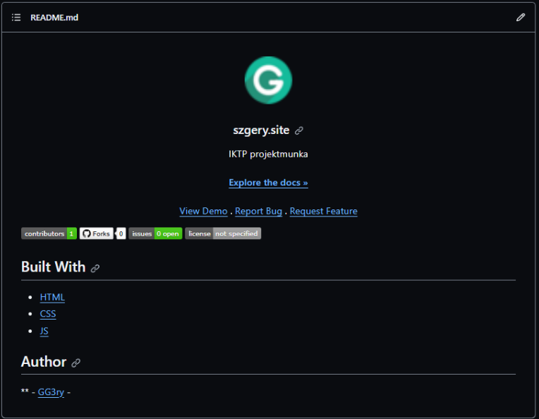**🗋**[***’README.md’***](https://github.com/gg3ry/gg3ry.github.io/blob/main/README.md) ⭬  
  Eme 🡺🡺  
  leírás megjelenéséért felelős fájl, a Github magjelenéshez kapcsolódik, nem részletezném.

A HTML-ek (az index.html-t leszámítva) és [**🗋*menu.css***](https://github.com/gg3ry/gg3ry.github.io/blob/main/styles/menu.css) szerkezete általánosságban:

A HTML-k két részre szedhetőek, egyik a [<nav> tag](https://www.w3schools.com/tags/tag_nav.asp) a másik pedig a [<main> tag.](https://www.w3schools.com/tags/tag_main.asp)  
A [<nav>](https://www.w3schools.com/tags/tag_nav.asp) mondhatni konstans, azaz szinte állandó, azt leszámítva, hogy mi a tartalma a legfelső szövegnek, ami az adott oldal címe, megnevezése.  
Ezzel szemben a [<main> tag](https://www.w3schools.com/tags/tag_main.asp) minden esetben változik, ez tartalmazza az adott oldal tartalmát.

A [**🗋*menu.css***](https://github.com/gg3ry/gg3ry.github.io/blob/main/styles/menu.css) az általános, mindegyik HTML oldalra vonatkozó stíluslap.  
Ez kitér a nav bar szerkezetére, elletve a main tartalmának általános jellemzőire, a sötét-világos módot is tartalmazza, illetve a kurzorok változását, s a nem létező responzivításért is felelős.

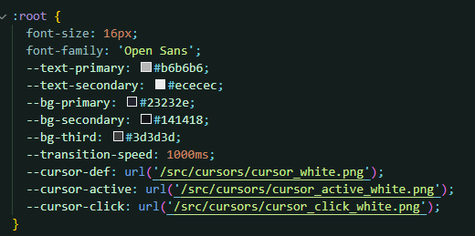A fájl által definiált első dolog az a „:root”, mely a html betöltésekor tölt be, ebben vannak definiálva a css változóinak alap értéke.  
A változók többsége színek, ezek közül 2 a nav háttérhez kapcsolódó színek, 1 a main háttér színe, 2 szövegszín. Ezen kívül van 3 kurzorváltozó melyek képeket tartalmaznak. Illetve a található még egy, ez a menü animációját befolyásoló változó, milyen gyorsan változzanak át a színek a <nav> -ban és a <main> -ben.  
Ezen felül még mindig ebben a fájlban megtalálható a jobb oldalt megjelenő „görgősáv”. Ez csak annyiban van módosítva, hogy a szélessége változott, mint a böngésző által használt alap, illetve énnek a színe lett megváltoztatva narancssárgára.  
Ezen kívül még részletezve van a nav bar különböző elemei, a nav bar kinyitása, a világos, sötét mód változóinak értéke.

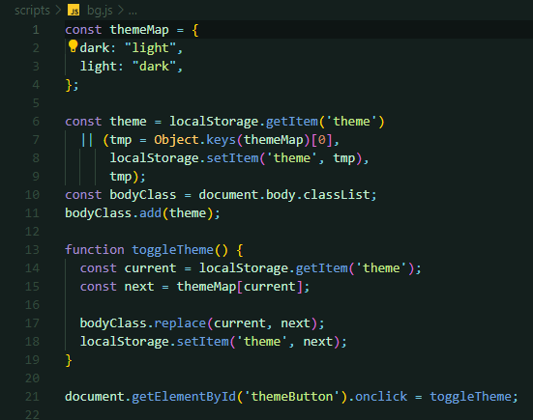Ehhez szorosan kapcsolódik a [**🗋**](https://github.com/gg3ry/gg3ry.github.io/blob/scripts/bg.js)[***bg.js***](https://github.com/gg3ry/gg3ry.github.io/blob/main/scripts/bg.js). Ez az, ami azért felel, hogy változzon a változók értéke s azért, hogy melyik kép jelenjen meg a nav bar alján (hold vagy nap), értse úgy, hogyha rányom a Sötét mód gombra, akkor az eddigi sötét háttérszínt változóját kicseréli oly módon. hogy a „light” osztály változóinak értéke legyen aktív ameddig még egyszer le nem lesz nyomva.

További JavaScript fájlok a weboldalon:

* **🗋**[***’cd.js’***](https://github.com/gg3ry/gg3ry.github.io/blob/main/scripts/cd.js) ⭬ A kezdőlapon megjelent visszaszámlálóért felelős. Ez visszaszámol újév előtt lévő egy másodpercig, ha a dátum már a múltban található írja ki azt, hogy „LEJÁRT DÁTUM”
* **🗋**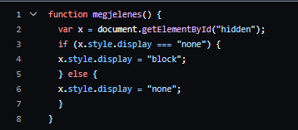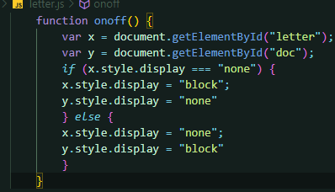[***’letter.js’***](https://github.com/gg3ry/gg3ry.github.io/blob/main/scripts/letter.js) ⭬ Annyiért felelős, hogyha a „letter” azonosítóval rendelkező tag látható és rányomunk. tüntesse el és a helyette az önéletrajzot jelenítse meg, majd ha az x re nyomunk, akkor tüntesse el a megjelent dokumentumot és rakja vissza helyére az animált levelet.
* **🗋**[***’orarend.js’***](https://github.com/gg3ry/gg3ry.github.io/blob/main/scripts/orarend.js) ⭬ Az előzőhöz hasonló módon megjeleníti és eltünteti az órarend táblázatát.
* 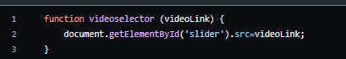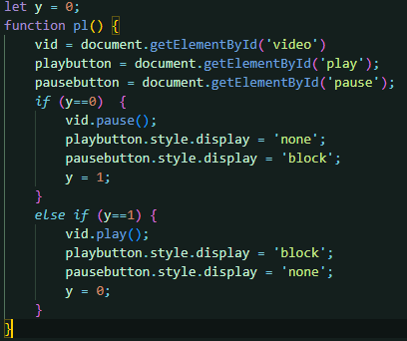**🗋**[***’video.js’***](https://github.com/gg3ry/gg3ry.github.io/blob/main/scripts/video.js) ⭬ A videó <source> tagen belül található forrást cseréli ki, annak megfelelően melyik indexképre nyom a felhasználó.  
  A videó megállítása és újbóli lejátszása a következőképpen van megoldva:

Itt az y változó azért felelős, hogy érzékelje, a videó megvan-e állítva vagy nem, ha a felhasználó megnyomja a gombot vagy a videóra nyom, akkor 2 lehetőség van:

* Az y értéke 0 tehát a videó mozog, ez esetben a videó megáll a felhasználó utasítására, és kicseréli a gomb képét.
* Az y értéke 1 tehát a videó meg van állítva, a videó megáll a felhasználó kérése szerint s kicseréli a gomb képét, ahogy eredetileg is volt.

Ehhez hasonlóan néz ki a videó hangerejének szabályozása, a különbség annyi, hogy 3 variáció van; (a „v” változó alap értéke 2)

* A v értéke 2 tehát a videó maximális hangerőn van, ez esetben a magas hangerő képe kicserélődik a némított képére, illetve a videót lenémítja, a változó értéke 0 lesz.
* A v értéke 0 tehát a videó némított, a gomb ekkori megnyomása feltételében teljesül az, hogy a némított hangszóró képén kicseréli egy közepes hangerejűre, a hangerőt szabályozza 0.5re, azaz a maximális felére, ezen felül a változó értéke 1 lesz.
* Az egyetlen hátramaradott az, ha a változó az 1es értékkel rendelkezik, ilyenkor a közepes hangerő képét cseréli le a maximum hangerő képére, a változó értéke 2 lesz, a videó hangereje 1, azaz a maximum.

Pontosan ugyanezen az alapelven működik a képi galéria háttérzenéjének kontrolálása is.

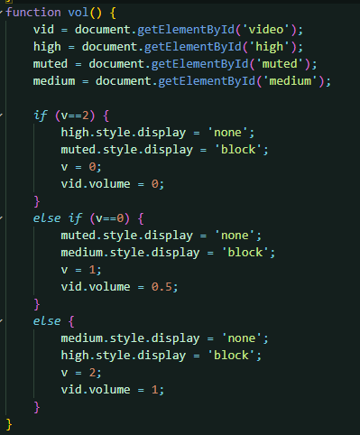

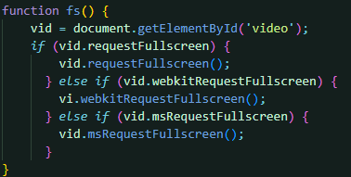Visszatérve a videó galériához, van egy funkció, ami a felhasználói dokumentációban említve volt, a fejlesztőiben pedig nem, ez pedig a mozgókép teljes képernyőre tétele.  
Ez a következőképpen lehetséges:  
Az if tartalma semmi para, az egész annyi, hogy kompatibilitis legyen safari és Firefox böngészőkkel is.

Hogy hogyan lett az megoldva hogy az órarendben mást jelenítsen meg, ha ráhúzza az egeret vagy, ha kattint?

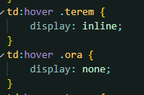Nos ehhez nem kell egy csepp JavaScript sem, a felépítése a következő egy cellának:  
Alapvetően e 3 közül csakis az ora osztályjelzésű felirat jelenik meg. Ha azonban ráhúzzuk az egeret a következő lép érvénybe:

Erősen hasonló eset áll fent a rányomás esetében: 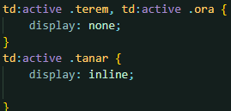

Ismert hibák / hiányosságok:

Lassú válaszidő:

* A honlapra jellemző az, hogy lassú, amennyiben a gép csak a minimum követelményeknek felel meg.

A videógaléria lassú betöltése:

* Ennek az oka az, hogy a betöltendő videók nem egy nagy cég (pl. Youtube) szerverein tárolt és onnan beágyazott, hanem az oldal fájljai közé van elmentve mp4 formátumban. E probléma minden eszközön való megjelenésre jellemző.

~~Dokumentáció oldalon nem reagál első lenyomásra a gomb~~

Reszponzivítás részleges hiánya:

* Az oldalak telefonos nézete hanyagolt, nem tanácsos mobilkészülékről megtekinteni. Valamilyen szinten működik a mobilnézet, ám vannak olyan aloldalak melyekkel nem megfelelően működik.

Tetris hibái:

* Amennyiben a felhasználó megállítja, „lepauseolja”és újra elindítja, akkor új alakzat generálódik a következőként eső alak helyett.
* Amennyiben a játék véget ér az irányítás nem áll meg, értse úgy, hogy az alakzatok esése, illetve dőlése még mindig irányítható.

**A Tetris hibáit kereső munkatársam: Szücs Sándor.**